Отчет по выполнению лабораторной работы н.7

Командная оболочка Midnight Commander

Петров Артем Евгеньевич

Содержание

# Цель работы

Освоение основных возможностей командной оболочки Midnight Commander. Приобретение навыков практической работы по просмотру каталогов и файлов; манипуляций с ними.

# Задание

Здесь приводится описание задания в соответствии с рекомендациями методического пособия и выданным вариантом.

# Теоретическое введение

Функциональные клавиши mc F1 Вызов контекстно-зависимой подсказки F2 Вызов пользовательского меню с возможностью создания и/или допол- нения дополнительных функций F3 Просмотр содержимого файла, на который указывает подсветка в ак- тивной панели (без возможности редактирования) F4 Вызов встроенного в mc редактора для изменения содержания файла, на который указывает подсветка в активной панели F5 Копирование одного или нескольких файлов, отмеченных в первой (активной) панели, в каталог, отображаемый на второй панели F6 Перенос одного или нескольких файлов, отмеченных в первой (актив- ной) панели, в каталог, отображаемый на второй панели F7 Создание подкаталога в каталоге, отображаемом в активной панели F8 Удаление одного или нескольких файлов (каталогов), отмеченных в первой (активной) панели файлов F9 Вызов меню mc F10 Выход из mc

# Выполнение лабораторной работы

## Задание по MC

(рис. [-@fig:001])



Название рисунка

1. Вызовем команду man (рис. [-@fig:001])

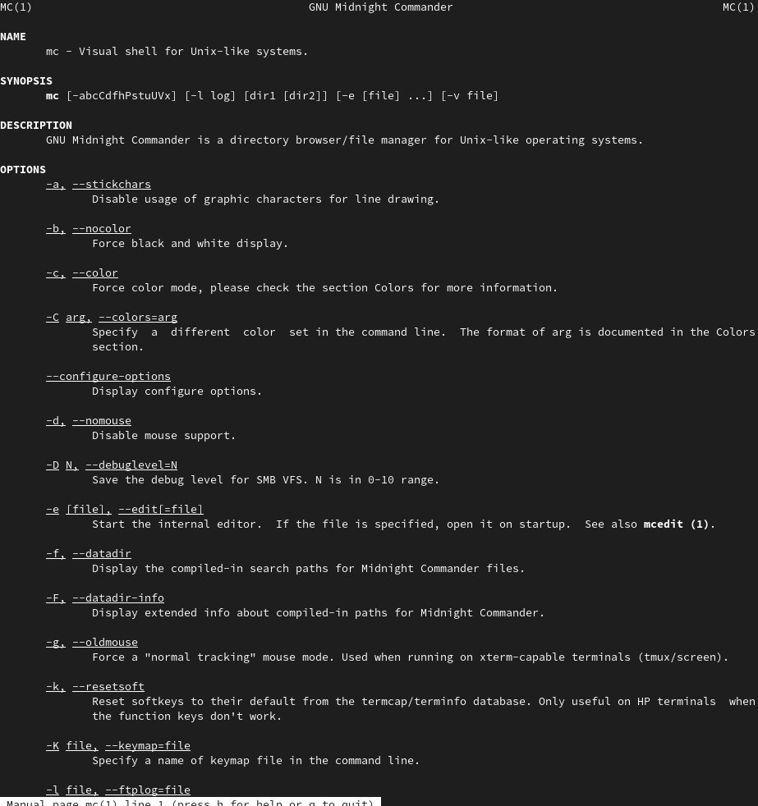

Свойства mc

man mc

1. Изучим его структуру и меню.

Подробнее:

Функциональные клавиши mc F1 Вызов контекстно-зависимой подсказки F2 Вызов пользовательского меню с возможностью создания и/или допол- нения дополнительных функций F3 Просмотр содержимого файла, на который указывает подсветка в ак- тивной панели (без возможности редактирования) F4 Вызов встроенного в mc редактора для изменения содержания файла, на который указывает подсветка в активной панели F5 Копирование одного или нескольких файлов, отмеченных в первой (активной) панели, в каталог, отображаемый на второй панели F6 Перенос одного или нескольких файлов, отмеченных в первой (актив- ной) панели, в каталог, отображаемый на второй панели F7 Создание подкаталога в каталоге, отображаемом в активной панели F8 Удаление одного или нескольких файлов (каталогов), отмеченных в первой (активной) панели файлов F9 Вызов меню mc F10 Выход из mc

1. Выполним несколько операций:
   1. Выделение(f3-начало и когда закончим, то жмем тот же f3)
   2. Копирование-перемещение.(рис. [-@fig:002] и [-@fig:003])

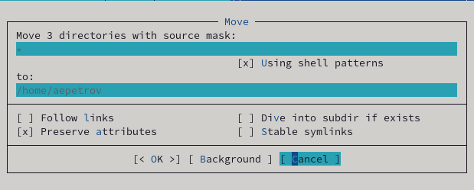 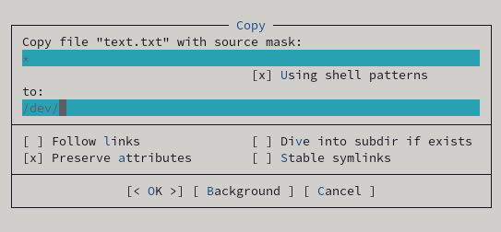 3. Получение информации о размере и правах доступа(рис. [-@fig:004]:

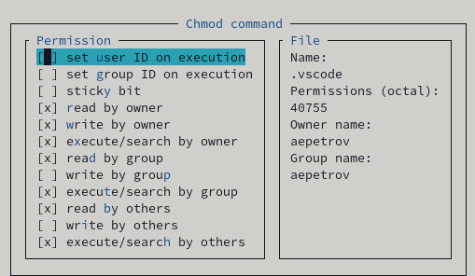

Информация о правах доступа

Размер можно узнать, если выделить файл. 4. Выполним основные команды меню левой панели(рис. [-@fig:005]:

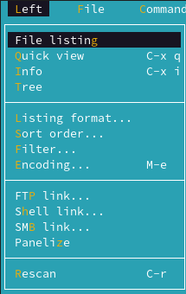

Информация о правах доступа

* File listing-отобразить файловую систему в привычном нам виде.
* Quick view-просмотреть файл без возможности редактирования.
* Info-информация о выбранном файле
* Tree-отобразить файловую систему в виде дерева(рис. [-@fig:006]:

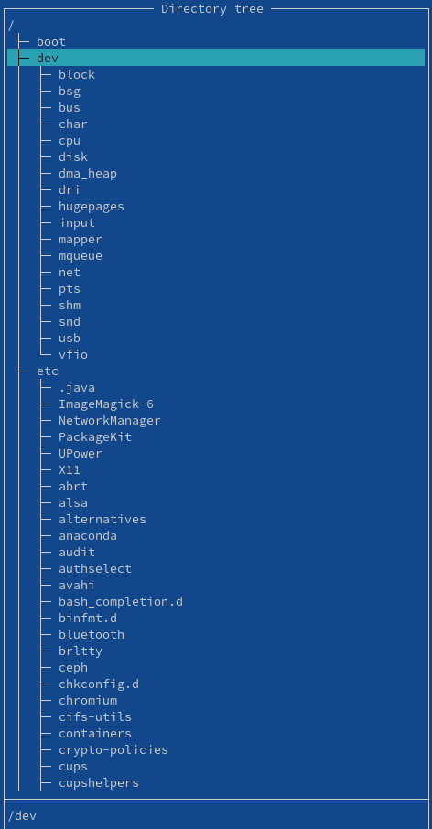

В виде дерева

1. Выполним основные команды меню File(рис. [-@fig:007]):

* View-просмотреть каталог.
* View file-просмотреть файл без возможности редактирования.
* Filtered view-просмотр по определнным параметрам.
* Edit-редактировать файл с помощью встроенного редактора.
* Copy-копировать и вставить в нужную директория или файл
* Link-установить жесткую ссылку.
* Symlink-установить символьную ссылку.
* Chown-изменить права доступа.
* Mkdir-создать каталог.
* Delete-удалить.
* Select group-выбрать несколько файлов 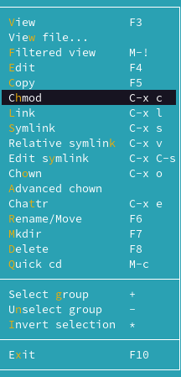

1. С помощью соответствующих средств подменю Command осуществим(рис. [-@fig:008]): 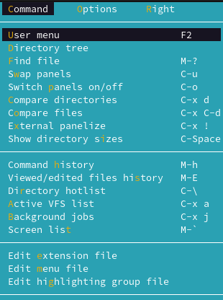
   * поиск в файловой системе файла с заданными условиями(например,файла с расширением .c или .cpp, содержащего строку main)(рис. [-@fig:009] и [-@fig:010]) 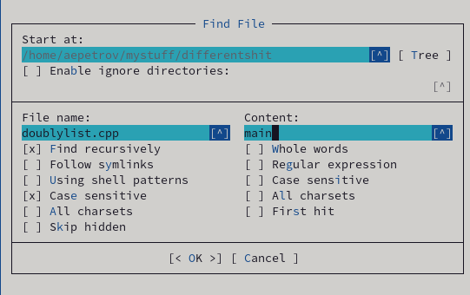 
   * С помощью SHIFT+F7 повторим любую команду.
   * Нажмем ctrl+U, введем cd и нажмем ctrl+u еще раз.
2. Теперь нажмем f9 и изучим подменю Option(рис. [-@fig:011]). 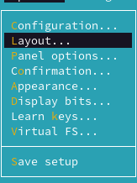

## Задание по встроенному редактору mc.

1. Воспользуемся командами:

cd   
touch text   
mc

1. Откроем созданный файл.
2. Скопируем текст комбинацией клавиш ctrl+c и вставим файл комбинацией shift+insert.
3. Проделаем с текстом следующие манипуляции:
   * Удалим строку, выделив ее для начала(f3), а потом нажмем f8
   * Выделим строку и нажмем f5, потом перейдем в начале вставленного текста и нажмем enter
   * Сохраним файл с помощью f2
   * Нажмем ctrl+u
   * Ctrl+end или ctrl+home переведет нас в конец файла или в его начало соответственно.
   * Сохраним через f2 и выйдем из файла с помощью f10.
4. Откроем любой файл с исходным текстом на некотором языке программирования. # Выводы

С помощью данной лабораторной работы мы научились пользоваться командной оболочкой midnight commander. Приобрели навыки практической работы по просмотру файлов и каталогов, манипуляции с ними.

# Ответы на контрольные вопросы

1. Нажать на выход из редактора и отказаться от сохранения изменений.

* File listing-отобразить файловую систему в привычном нам виде.
* Quick view-просмотреть файл без возможности редактирования.
* Info-информация о выбранном файле
* Tree-отобразить файловую систему в виде дерева
  + View-просмотреть каталог.
* View file-просмотреть файл без возможности редактирования.
* Filtered view-просмотр по определнным параметрам.
* Edit-редактировать файл с помощью встроенного редактора.
* Copy-копировать и вставить в нужную директория или файл
* Link-установить жесткую ссылку.
* Symlink-установить символьную ссылку.
* Chown-изменить права доступа.
* Mkdir-создать каталог.
* Delete-удалить.
* Select group-выбрать несколько файлов

1. User menu-меню пользователя с разнообразными функциями(архивация, к примеру)

* Directory tree-рассматривает файловую систему, как дерево, начиная с корневого каталога
* Find file-найти файл.
* Swap panel-поменять левую и правую панели местами.
* Switch panels on/off-скрыть mc.
* Compare file, directories-сравнить файлы или директории
* Show directory sizes-показать размеры директорий
* Command history-история команд.
* Background jobs-список фоновых процессов.

1. Configuration - конфигурация mc.

* Layout-настройки макета mc.
* Appearance-внешний вид.
* Save setup-сохранить настройки в файл конфигурации.

1. F1-Вызов контекстно-зависимой подсказки F2-Вызов пользовательского меню с возможностью создания и/или допол- нения дополнительных функций F3-Просмотр содержимого файла, на который указывает подсветка в ак- тивной панели (без возможности редактирования) F4-Вызов встроенного в mc редактора для изменения содержания файла, на который указывает подсветка в активной панели F5-Копирование одного или нескольких файлов, отмеченных в первой (активной) панели, в каталог, отображаемый на второй панели F6-Перенос одного или нескольких файлов, отмеченных в первой (актив- ной) панели, в каталог, отображаемый на второй панели F7-Создание подкаталога в каталоге, отображаемом в активной панели F8-Удаление одного или нескольких файлов (каталогов), отмеченных в пер- вой (активной) панели файлов F9-Вызов меню mc F10-Выход из mc
2. Ctrl-y-удалить строку Ctrl-u-отмена последней операции Ins-вставка/замена F7-поиск (можно использовать регулярные выражения) -F7-повтор последней операции поиска F4-замена F3-первое нажатие — начало выделения, второе — окончание выделения F5-копировать выделенный фрагмент F6-переместить выделенный фрагмент F8-удалить выделенный фрагмент F2-записать изменения в файл F10-выйти из редактора